基础研究搞不好，科技创新就成无源之水
来源： 海外网
在2019年两会上，“基础科学研究”成为一大热词。
与2018年相比，2019年《政府工作报告》对基础研究着墨更多，不仅提出“加大基础研究和应用基础研究的支持力度”，还强调“进一步提高基础研究项目间接经费占比”。

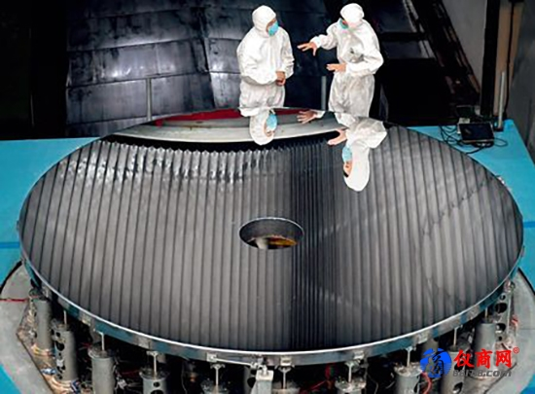
在代表委员们中间，如何加大基础科学研究也成为热议的话题。有来自企业界的代表呼吁“真正落实基础科学研究多元化投入机制”，有来自企业界的委员建议“设立由国家相关部门创立官方性质的具有社会影响力的基础科研捐赠表彰奖项”，还有来自学界的委员呼吁“应以稳定支持覆盖基本面，以大成果大奖励激励杰出者”。
从政府、到学界、再到企业界，加强基础科学研究已成为全社会的广泛共识，成为这个时代的迫切呼唤。
对基础研究的重要作用，习近平总书记曾这样精辟论述：“核心技术的根源问题是基础研究问题，基础研究搞不好，应用技术就会成为无源之水、无本之木。”
基础研究是整个科学体系的源头。近代科学革命以来，基础研究在科技进步和经济社会发展中扮演着至关重要的角色，在知识化进程不断加速的当代社会，基础研究的战略地位更加凸显。这主要表现在四个方面：第一，基础研究是推动新科技革命的直接动力；第二，基础研究是创新驱动发展的重要引擎；第三，基础研究是涵养高层次人才的重要阵地；第四，基础研究是发展科学文化的重要基石。
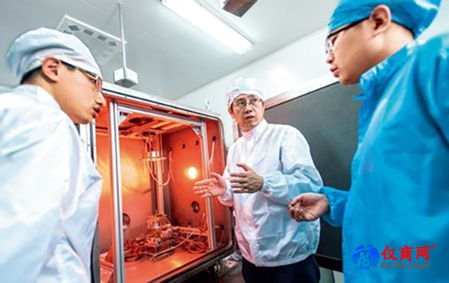

今天的中国，已经进入新时代。综合实力、国际地位和社会主要矛盾都已经发生了根本变化，中国科技事业取得长足进步，科技实力显著增强。但是，从横向比较来看，中国在研发成果质量、原始创新等方面，与发达国家仍有较大差距。与建设世界科技强国的目标相比，从整个科技创新的链条来讲，基础研究依然是短板。例如，目前还缺乏具有根本性、突破性、颠覆性、战略性的重大原创性成果，顶尖基础研究人才和团队相对匮乏，投入力度亟待加大，全社会支持基础科学研究的环境还需要进一步优化，评价、开放共享、人才流动、稳定、激励等机制还有待完善。
为进一步推动中国基础科学研究发展，未来应从以下三个方面着力。

一是加强政府对基础研究的支持力度，完善长期稳定支持机制。基础科学研究具有鲜明的公共产品属性、高外溢性和正外部性，属于国家的战略储备和资源，政府具有投入和稳定支持的天然职责。建议对从事基础研究的科研机构和相应的科研人员给予长期稳定的经费支持。

